g

Mathematik der Finanzmärkte 1

Untersuchung über die Gültigkeit der CAPM anhand des NASDAQ 100

Betreuung durch Prof. Dr. Wolfgang Breymann

Studiengang: Wirtschaftsingenieurwesen  
Klasse: WI17t

Eingereicht von: Bühler Pascal Simon buehlpa1@students.zhaw.ch

Black Simon blacksim@students.zhaw.ch

Geeler Ken geeleken@students.zhaw.ch

Rieser Philipp riesephi@students.zhaw.ch

Abgabetermin: 05.06.2020

Inhaltsverzeichnis

1. Einleitung 3

2. Vorgehensweise 3

3. Definition, Theorie und Relevanz der CAPM 3

Formel 4

3.2 Praktische Anwendung 4

4. METHODE 4

5. NASDAQ 4

NASDAQ-100 5

6. Resultate 5

7. Diskussion 5

8. Schlussfolgerung 5

9. Ausblick 5

10. Quellenverzeichnis 5

Literaturverzeichnis 5

Abbildunsgverzeichnis 5

# Einleitung

Diese Arbeit setzt sich zum Ziel die CAPM Methode aus der Finanzmarkttheorie zu erläutern und praktische Anwendungsmethoden aufzuzeigen. Die Methode wird anhand historischer Daten aus dem NASDAQ-100 analysiert. Anschliessend folgt eine Diskussion über die Gültigkeit und Güte der CAPM Methode.

# Vorgehensweise

Zuerst wird die Theorie über die CAPM erklärt und die zugrundeliegenden mathematischen Methoden erläutert. Auf Basis der Theorie wird mittels einem Programm und den brutalen und ausserirdisch aussergewöhnlichen Programmierfähigkeiten von SIMON und PHIL, die Methode auf einen realen Datensatz angewandt. die Begriffe sowie das Umfeld werden erklärt und die verwendeten Parameter erläutert. Die Resultate der Berechnung werden in einem letzten Teil auf Güte untersucht und diskutiert

# Definition, Theorie und Relevanz der CAPM

Die **C**apital **A**sset **P**ricing **M**ethode baut auf der Portfolio-Theorie von Harry Markowitz auf. Sie dient dazu risikobehaftete Wertpapiere bezüglich der erwarteten Rendite zu bewerten. Der Methode liegen einige Annahmen zugrunde:

* Jeder Investor trifft die Auswahlkriterien nur aufgrund der erwarteten Renditen.
* Der risikofreie Zinssatz ist gleich für jeden Teilnehmer.
* Es gibt keine Transaktionskosten.

## Formel

(1)

$$\overline{r_{i}}=r_{rf}+\frac{Cov\left(r{}_{i},r_{M}\right\}}{σ_{M}^{2}}*\left({\overline{r}}_{M}-r_{rf}\right)$$

$$i = Index Laufvariable$$

$$\overline{r_{i}}= Erwartete Rendite des einzelnen Instrumentes$$

$${\overline{r}}_{M}= Erwartete Rendite des Marktportfolios$$

$$r_{rf}= risikofreier Zinssatz$$

$$r_{M}= Rendite des Marktportfolios$$

$$r_{i}=Kovarianz der Rendite des einzelnen Portfolios zum Marktportfolio$$

$$σ_{M}= Standartabweichung des Marktportfolios$$

(2)

$$β_{i}=\frac{Cov\left(r{}_{i},r_{M}\right\}}{σ_{M}^{2}}$$

Die erwartete Rendite setzt sich grundsätzlich aus 2 Teilen zusammen. Der erste Summand ist der risikofreie Zinssatz, welcher je nach Marktumfeld verschieden ist. Dieser Zinssatz ist nur hypothetisch risikofrei, es wird meist der langfristige Zinssatz von Staatsanleihen mit AAA Rating verwendet, da dort das Default Risiko sehr klein ist.

Der zweite Summand lässt sich als Produkt darstellen.

Der linke Teil bezeichnet den Beitrag des systematischen Risikos eines Wertpapiers zum Gesamtrisiko des Portfolios. Dies wird als $β_{i}$ abgekürzt (2).

Der rechte Teil des Produktes (in der Klammer) wird auch der Market Risk Premium genannt und zeigt die Abweichung der erwarteten Marktrendite zum risikofreien Zinssatz.

Interpretation $β$:

|  |  |  |
| --- | --- | --- |
| $$β$$ | **Verhalten** | **Beispiel** |
| $$β = 1$$ | Wertpapier bewegt sich gleich wie der Markt | $$β = 1$$ Markt + 20 %  Wertpapier + 20 % |
| $$β < 1$$ | Positiv korreliert | $$β = 0.5$$ Markt + 20 %  Wertpapier + 10 % |
| $$β > 1$$ | Positiv korreliert | $$β = 2$$ Markt + 10 %  Wertpapier + 20 % |
| $$β < 0$$ | Negativ korreliert | $$β =- 2$$ Markt - 10 %  Wertpapier + 20 % |

## 3.2 Praktische Anwendung

Die CAPM gerät oft in Kritik da sie nur unter starken Annahmen der Portfoliotheorie gültig ist . Dennoch lässt sich bei vielen Anleger Diversifizierung in der Anlagestrategie feststellen was wiederum die Portfoliotheorie unterstützt.

# METHODE

# Marktportfolio und Risikofreier Zins

4.1 Börse

NASDAQ Stockexchange ist eine elektronische Börse mit dem weltweit zweitgrössten Aktienmarkt basierend auf der Marktkapitalisierung, des Weiteren hat sie das grösste Trading-Volumen in den USA. Grundsätzlich kann man sagen, dass es diejenige Börse ist, an welcher die meisten Technologie-Unternehmen gehandelt werden. Im NASDAQ sind mehr als 3500 Unternehmen notiert welche eine Gesamtmarktkapitalisierung von mehr als 10 ‘000 Milliarden haben. Da an der NASDAQ hauptsächlich Technologieunternehmen gehandelt werden, ist die Gesamtperformance über die letzten 25 Jahre stark positiv.

Ein Bild, das Uhr enthält.

Abbildung 1 LOGO : National Association of Securities Dealers Automated Quotation-system.

## NASDAQ-100

Basierend auf der Marktkapitalisierung sind im NASDAQ-100 Index die 100 grössten Unternehmen eingebunden, welche im NASDAQ gehandelt werden. Der NASDAQ-100 schliesst Unternehmen aus dem Finanzsektor komplett aus. Unter Anderem sind im NASDAQ-100 Unternehmen wie Apple Alphabet und Amazon repräsentiert. Über die letzten 5 Jahre hat der NASDAQ-100 einen Return von 155 % gebracht, über 10 Jahre sogar 240 % ( Erhebung 2018).

In Abbildung 1 ist der Nasdaq 100 über die letzten 2 Jahre aufgetragen. Die kürzlichen Entwicklungen aufgrund der Covid19 Krise kann man auch am NASDAQ 100 gut beobachten mit 28% Kurssturz von seinem Maximum am 19.02.2020 bei 9715 Punkten bis zu seinem lokalen Minimum am 20.3.2020 bei 6992 Punkten. Am letzten Freitag ( 29.05.2020) hat er bei 9573 Punkten geschlossen ist also von seinem Tiefpunkt wieder um knapp 27% gestiegen.

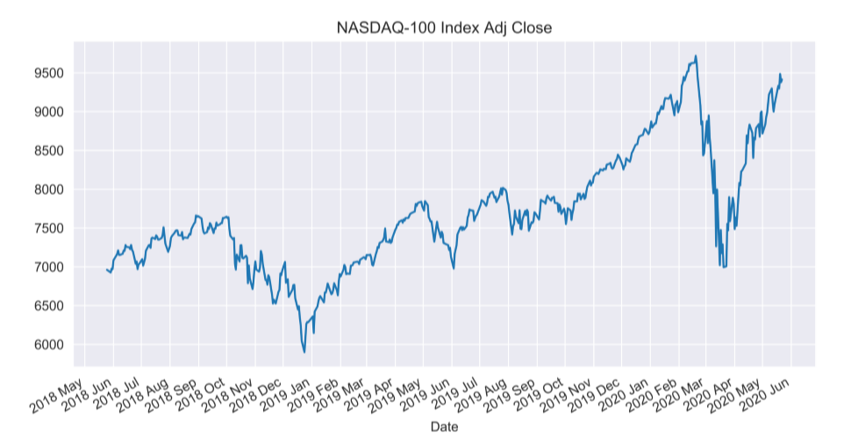

Abbildung 1: Visualisierung des NASDAQ-100 Index im Verlauf von heute bis 2 Jahre zurück.

Für unsere Analyse verwenden wir als Marktportfolio den NASDAQ-100 Index der als Substitution vom Markt dienen soll. Über das Modul yfinance werden die einzelnen NASDAQ-100 Aktien sowie auch der gesamte NASDAQ-100 Index heruntergeladen.

# Resultate

# Diskussion

# Schlussfolgerung

# Ausblick

# Quellenverzeichnis

## Literaturverzeichnis

Vorlesungsunterlagen Dr. Professor Wolfgang Breymann

Nasdaq: <https://www.investopedia.com/terms/n/nasdaq.asp> Article: James Chen 23.March 2020.

## Abbildunsgverzeichnis

Abbildung1 :<https://www.rimes.com/data/nasdaq-euro-50-index/>